Учреждение образования

«БЕЛОРУССКИЙ ГОСУДАРСТВЕННЫЙ ТЕХНОЛОГИЧЕСКИЙ УНИВЕРСИТЕТ»

**Изучение устройства и функциональных особенностей шифровальной машины «Энигма».**

Студент: Дубровский М.С.

ФИТ 3 курс 7 группа

Преподаватель: Копыток Д.В.

Минск 2021

1. **Постановка задачи**

В соответствии с целями лабораторной работы было создано приложение, обладающее следующим функционалом: шифрование и дешифрование текста так, как это делает машина «Энигма» с заданными начальными положениями роторов, их последовательностью а так же рефлектором в соответствии со своим вариантом (в данном случае 9).

В соответствии с требованиями по варианту требовалось взять исходные параметры для машины из таблицы, часть снимка которой приведено на рисунке 1.

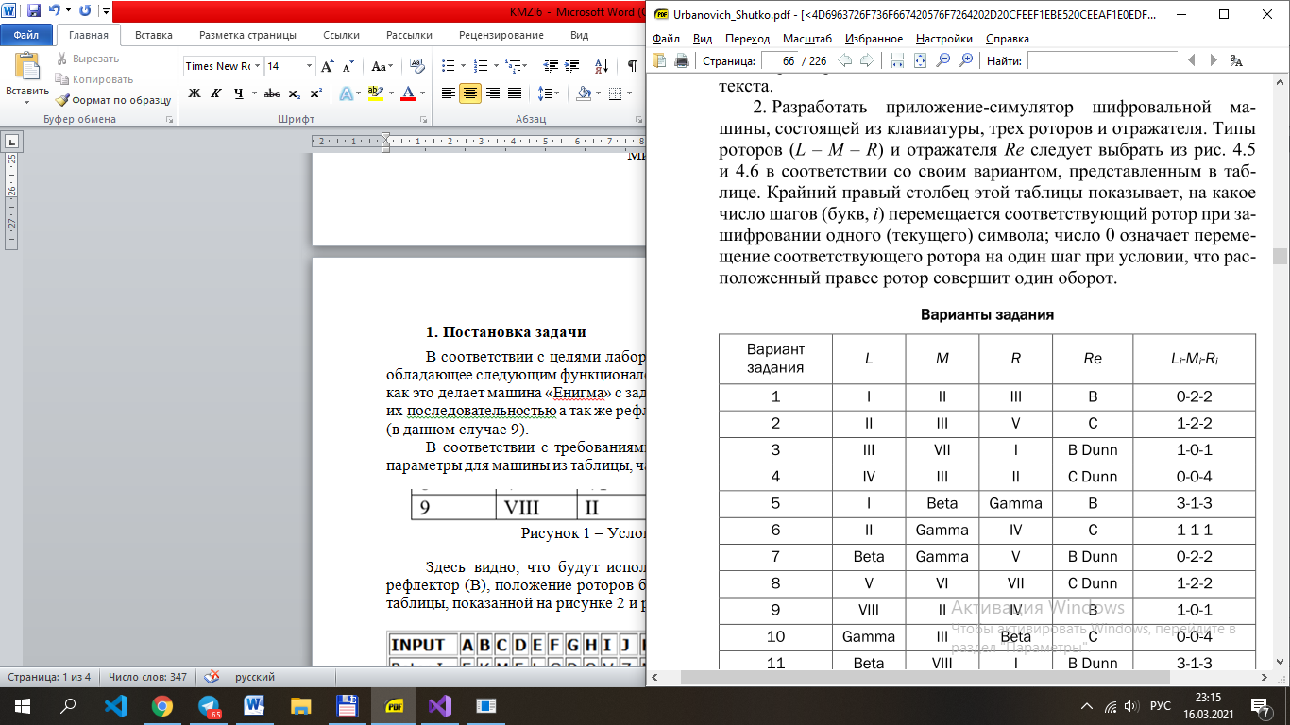

Рисунок 1 – Условия задания по варианту.

Здесь видно, что будут использоваться три ротора (IV, III, II) и один рефлектор (B), положение роторов будет 0-0-4. Последовательности берутся из таблицы, показанной на рисунке 2 и рисунке 3.

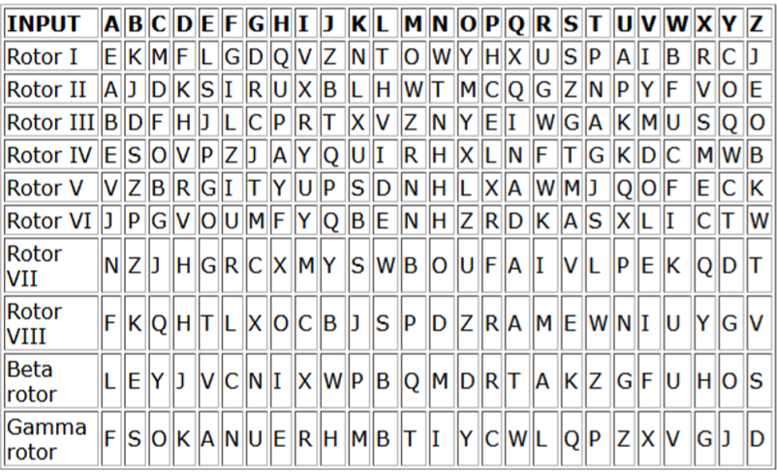

Рисунок 2 – Таблица типов роторов с именами.

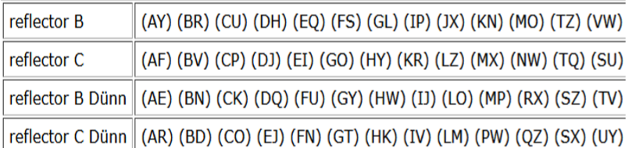

Рисунок 3 – Таблица типа рефлекторов с названиями.

Выбранный вариант выглядит в коде как на рисунке 4.

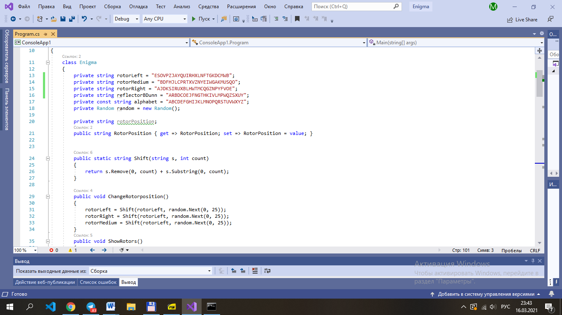

Рисунок 4 – Часть программы, демонстрирующая настройку энигмы.

Таким образом нужно разработать приложение, позволяющее шифровать и дешифровать текст шифром энигмы.

# 2. Описание приложения

Приложение представляет собой windows-приложение, написанное на языке программирования С#. Главное окно приложения приведено на рисунке 5.

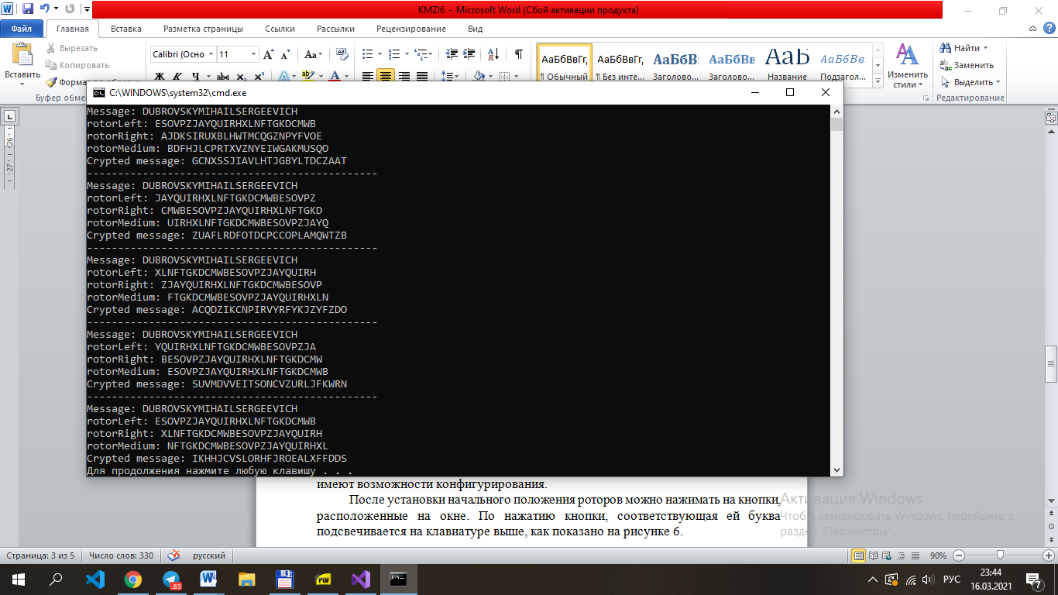

Рисунок 5 – Главное окно разработанного приложения.

Сами роторы, а так же рефлектор строго заданы вариантом и поэтому не имеют возможности конфигурирования.

Так как каждая буква соответствует каждой какой-либо другой, то процесс шифрования и расшифрования идентичен. Одной из главных особенностей энигмы, что одновременно и является ее слабостью является то, что исходный символ не может быть зашифрован сам в себя, это снижает криптостойкость системы.

**Вывод**

В ходе этой работы были изучены и приобретены практические навыки разработки и использования функциональных возможностей и особенностей машины «Энигма». Разработано приложения на языке программирования С#, позволяющее выполнять шифрование и дешифрование текста с помощью программно созданной машины «Энигма» в соответствии со своим вариантом.